**РОССИЙСКАЯ ФЕДЕРАЦИЯ**

**Ханты-Мансийский автономный округ-Югра, Березовский район**

**Муниципальное автономное общеобразовательное учреждение**

**ИГРИМСКАЯ СРЕДНЯЯ ОБЩЕОБРАЗОВАТЕЛЬНАЯ ШКОЛА**

**имени Героя Советского Союза Собянина Гавриила Епифановича**

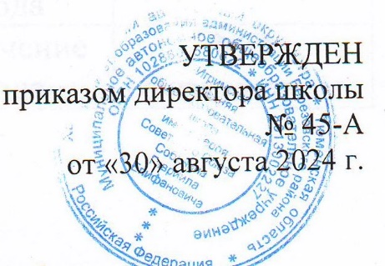

**План мероприятий**

**по профилактике жестокого обращения с детьми**

**на 2024-2027 годы**

|  |  |  |  |  |
| --- | --- | --- | --- | --- |
| **№** | **Мероприятия** | **Срок исполнения** | **Класс** | **Ответственные** |
| 1 | Составление социального паспорта школы и классов | Сентябрь, октябрь | 1-11 классы | Социальный педагог, кл.руководители |
| 2 | Составление списков разных категорий, обучающихся:   * «группа риска» * малообеспеченные * многодетные * неполные * инвалиды * дети – сироты, ОБПР * дети, состоящие на учетах в ПДН и КДН и ЗП   - неблагополучные семьи | Сентябрь, октябрь | 1-11 классы | Социальный педагог, кл.руководители |
| 3 | Выявление причин неуспеваемости, пропусков занятий по неуважительным причинам | В течение года | 1-11 классы | Социальный педагог, кл.руководители |
| 5 | Определение суицидального риска среди подростков | сентябрь,  январь-февраль | 6-11 класс | Педагог-психолог |
| 6 | Выявление уровня тревожности у учащихся | сентябрь,  январь-февраль | 1-5 класс | Педагог-психолог |
|  | Проведение диагностического обследования детей, семей с целью выявления жесткого обращения с детьми | В течение года | 1-11 классы (по запросу) | Педагог-психолог |
| 7 | Информация о «Телефоне доверия» | В течение года | 1-11 классы | Педагог-психолог |
| 8 | Изучение детско-родительских отношений | В течение года | Родители, обучающиеся 1-11 классы (по запросу) | Педагог-психолог |
| 9 | Родительское собрание по теме «Профилактика жестокого обращения с детьми» | В течение года | 1-11 классы  ( по запросу) | Педагог-психолог |
| 10 | Реализация индивидуальных программ сопровождения для несовершеннолетних, находящихся в «зоне риска», кризисной ситуации | В течение года | 1-11 класс | Педагог-психолог |
| 11 | Информация на тему «Мы и закон», рекомендации для классных руководителей по профилактике жестокого обращения с несовершеннолетними | Октябрь | Родители, педагоги,  1-11 классы | Социальный педагог |
| 12 | Распространение буклетов для родителей (законных представителей) несовершеннолетних, информация на сайте школы по профилактике жестокого обращения с детьми | В течение года | 1-11 классы | Социальный педагог |
| 13 | Взаимодействие со специалистами субъектов системы профилактики | В течение года | 1-11 классы, родители, педагоги | Социально-психологическая служба |
| 14 | Посещение детей и семей, находящихся в СОП, ТЖС, находящихся в «зоне риска» | В течение года | 1-11 классы | Социально-психологическая служба |
| 15 | Консультирование родителей по вопросам профилактики жестокого обращения с детьми | В течение года | 1-11 классы | Социально-психологическая служба |